“陌生情境下氧化还原反应离子方程式的书写”复习课教学反思

陈迎春

氧化还原反应是化学的基本原理和核心概念，它是元素及其化合物学习的重要理论载体。在高考卷中有关氧化还原反应离子方程式书写的试题涉及的情境陌生度较大，加之学生没有掌握正确的思维方法，对题干信息的阅读和提取能力欠缺，对此类题目常无从下手，错误率较高。高三复习过程中，教师应引导学生在已有知识的基础上通过思维模型建构强化对氧化还原反应的认识、理解和应用。

本节课以一道提纯二氧化锗粗品的工艺流程图例题为例，

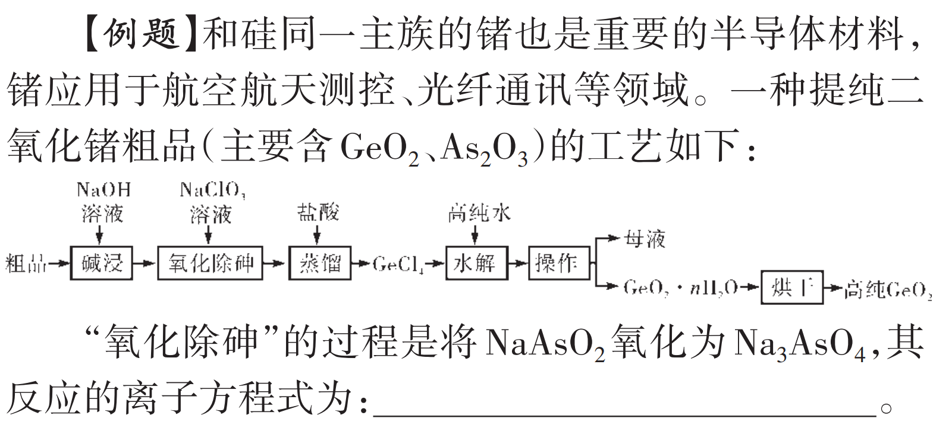

本题是氧化还原反应离子方程式书写的典型例题，这类题目大多以化学工艺流程为载体，要求学生从流程图中获取信息、整合有效信息，进而分析和解决问题。 由问题可知“氧化除砷”过程中AsO2- 转化为AsO43- ，其中砷元素化合价升高作为还原剂，在此基础上引导学生分析题干信息，获知“氧化除砷”反应前还存在 Na+、ClO3 -、 OH-，结合微粒的性质分析可得ClO3 -作为反应的氧化剂 ，反 应 产 物 为 Cl- ，初步的离子方程式为 ：AsO2- + ClO3 -—AsO43- +Cl-。紧接着让学生分析反应前后元素化 合价的升降数量，给各微粒标上相应的计量系数： 3AsO2- + ClO3- —3AsO43- + Cl-。而后分析反应前后阴阳离子所带的电荷总数，左侧为四个单位的负电荷，右侧为十个单位的负电荷，结合反应前“碱浸”的步骤确定溶液所处的环境为碱性条件，补充方程式为：6OH- + 3AsO2 - + ClO3 - —3AsO4 3- + Cl-。最后计算反应前后各原子数目，据此在方程的右侧补上三个水分子，从而完成离子方程式的书写：6OH- + 3AsO2 - + ClO3 - ＝3AsO43- + Cl- +3H2O。借助典型例题引导学生自主分析，再结合教师的讲解，使学生认识到陌生情境下氧化还原反应离子 方程式书写存在着程序性的步骤和方法，初步感知方程书写的思维模型，为后续思维模型的建构奠定基础。

在剖析典型例题的基础上引导学生自主梳理、思考、归纳陌生情境下氧化还原反应离子方程式的书写规律。

1. 找变价、写四物——基础 根据题干的信息，列出反应前后所存在的微粒，并 结合微粒中元素的价态特点找出变价元素，进而确定方程式中的氧化剂、还原剂、氧化产物和还原产物。

2.标升降、乘系数——关键 根据化合价升降守恒，标出反应物和生成物中变价 元素的化合价升降数目，乘上最小公倍数，实现反应过 程中化合价升高的总数等于化合价降低的总数。

3.算电荷、补粒子——难点 根据电荷守恒，结合题干信息判断溶液所处的环 境，补上相应的离子，从而实现反应前后的阴阳离子所 带的电荷总数相等。在离子方程式中补上相应离子时应遵守以下几个 原则： ①酸性溶液中，H+可做反应物也可做生成物，但不 可出现OH－。 ②碱性溶液中，OH－可做反应物也可做生成物，但 不可出现H+ 。 ③中性溶液中，OH－、H+不做反应物但可以是生成物。 ④H2O可以在任意溶液的配平过程中灵活使用。

4.据守恒、定方程——保证根据元素守恒，再次配平方程式，实现反应前后各 元素的原子数目相同。

在教学过程中，让学生自主建构思维模型，有助于学生理解氧化还原反应的核心概念，掌握核心知识，增强探究能力，提高解题的正确率和速度，提升思维品质。在高三化学复习过程中，教师应引导学生进行思维模型的建构，使学生掌握解决问题的程序性知识，获得解决问题的“支架”，形成清晰的思路和优化的思维，从而使高三复习跳出题海战术的误区，提高复习的质量，让复习备考事半功倍。